TUẦN 12 – THÁNG 11

**BÀI 12: MÔ TẢ SÓNG ÂM**

NỘI DUNG BÀI HỌC

**I. Sóng âm**

- Các rung động (chuyển động) qua lại vị trí cân bằng là dao động.

- Vật dao động phát ra âm thanh gọi là nguồn âm.

**-** Các dao động từ nguồn âm lan truyền trong môi trường gọi là sóng âm.

- Sóng âm được phát ra bởi các vật đang dao động.

**II. Môi trường truyền âm**

Sóng âm truyền được trong các môi trường rắn, lỏng, khí.

**III. Sự truyền sóng âm trong không khí.**

Sóng âm trong không khí được lan truyền bởi sự dao động (dãn, nén) của các lớp không khí.

BÀI TẬP

**12.1.** Một người nhìn thấy tia chớp trước khi nghe thấy tiếng sấm 5 s. Cho rằng thời gian ánh sáng truyền từ chỗ phát ra tiếng sấm đến mắt ta là không đáng kể và tốc độ truyền âm trong không khí là 340 m/s. Người đó đứng cách nơi phát ra tiếng sấm một khoảng là bao nhiêu?

**12.2.** Chỉ ra câu nào đúng, câu nào sai trong các câu dưới đây?

**a)** Âm thanh được tạo ra từ nguồn âm, các nguồn âm đều dao động.

**b)** Âm thanh được truyền tới tai ta qua môi trường không khí.

**c)** Âm thanh có thể truyền trong chất rắn, lỏng và khí.

**d)** Âm thanh có thể truyền trong chân không.

**12.3.** Em hãy giải thích tại sao trong thực tế người ta thường dùng những vật liệu như vải, bông, xốp cao su để cách âm.

**12.4.** Vì sao khi đi câu cá, những người có kinh nghiệm thường đi lại nhẹ nhàng và giữ im lặng?

**12.5.** Một thí nghiệm được bố trí như hình bên.

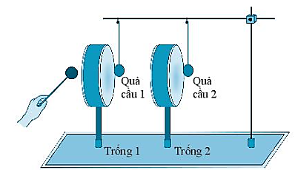

**a)** Dự đoán và giải thích hiện tượng xảy ra với hai quả cầu khi dùng dùi gõ vào trống 1.

**b)** Có thể rút ra kết luận gì từ thí nghiệm này?

**12.6.** Một vụ nổ xảy ra trên mặt nước, gần bờ biển. Một người đang lặn ở dưới nước và một người đang ở trên bờ, cả hai người đều cách nơi xảy ra vụ nổ 1 km. Người nào nghe được tiếng nổ trước? Vì sao?